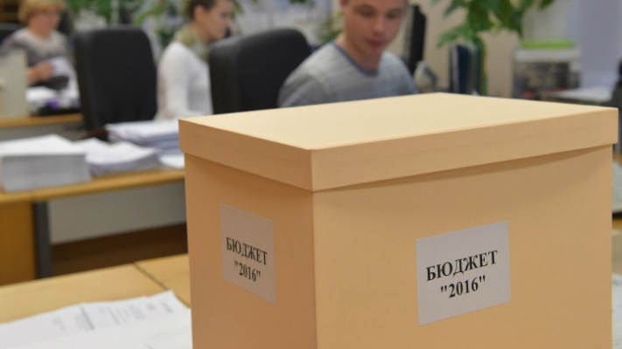
Итоги исполнения бюджета
Горненского городского поселения
Красносулинского района за 2016 год

Доходы бюджета Горненского городского поселения
2013 - 2016 гг.

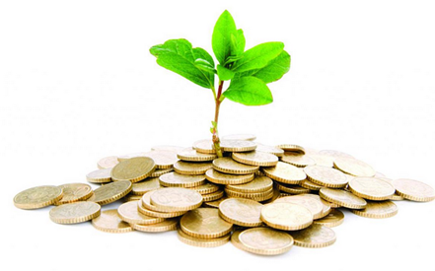
Налоговые и неналоговые доходы бюджета
Горненского городского поселения
Красносулинского района

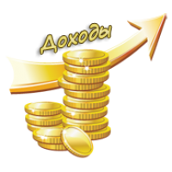
Динамика поступления доходов бюджета
Горненского городского поселения

Структура доходов бюджета Горненского
городского поселения за 2016 год

Структура расходов бюджета
Горненского городского поселения
в 2016 г.

Динамика исполнения расходов на культуру,
физическую культуру и спорт

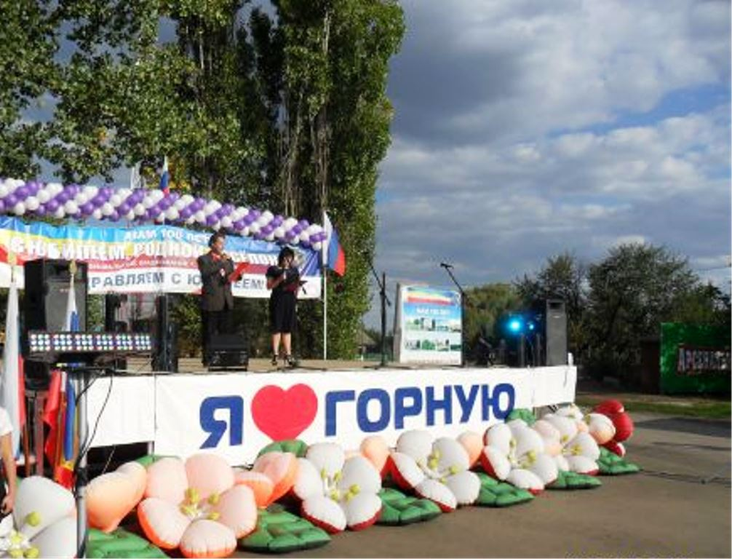

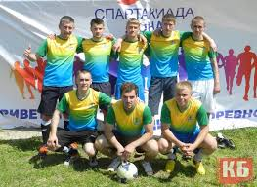

Тыс. рублей
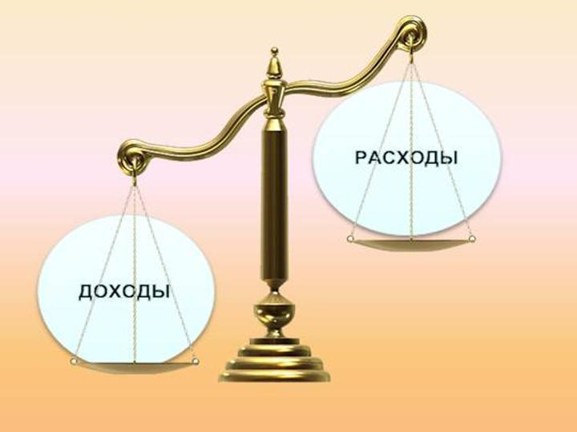
Доля муниципальных программ в общем объеме
расходов за 2016 год

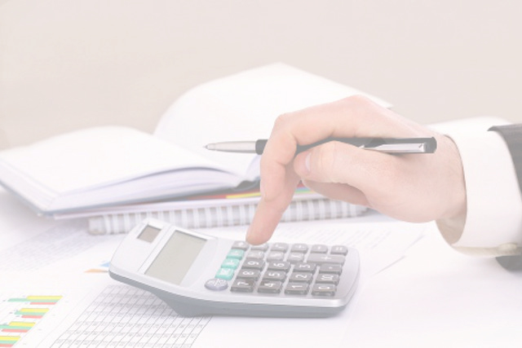

Муниципальные программы
Горненского городского поселения
Красносулинского района за 2016 год

